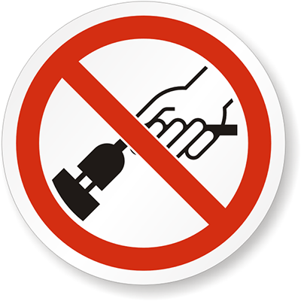 | Памятка  по электробезопасности в быту  Электричество – наш давний и надежный друг. Однако мы подчас забываем, что за пренебрежение пользования электроэнергией нередко приходится расплачиваться жизнью.  Не прикасайтесь к обвисшим или оборванным проводам; провода с повреждённой изоляцией – источник поражения током.  Следите за тем, чтобы дети не играли с розетками, не ковыряли в них ножницами, шпильками, булавками.
Не пользуйтесь в ванных комнатах никакими электроприборами и переносными лампами, здесь повышенная влажность, полы токопроводящие, водопроводные и газовые трубы соединены с «землёй». Все это представляет особую опасность при пользовании электроэнергией.
Не подключайтесь к одной штепсельной розетке одновременно несколько электроприборов. Перегрузка проводов грозит возникновением пожара.
Не вбивайте без разрешения ЖЭКа или домоуправления гвозди, костыли для подвески штор, картин, полок в квартирах, где электропроводка скрыта в стенах. Проделывая в стенах отверстия и борозды, вы можете повредить скрытую электропроводку и подвергнуться поражению током.
Следите за исправленным состоянием электропроводки, выключателей, штепсельных розеток, а также шнуров, при помощи которых электроприборы, телевизоры и радиоприемники включаются в электросеть.
Чтобы избежать повреждений проводов и возникновения коротких замыканий:
Не закрашивайте шнуры и провода;
Не закладывайте провода и шнуры за газовые и водопроводные трубы, за батареи отопительной системы;
Не допускайте соприкосновения электрических проводов с радио- и телеантеннами, ветками деревьев и кровлями строений;
Не заклеивайте электропроводку бумагой, обоями;
Не закрепляйте провода гвоздями.
Повторяем: неосторожно обращаясь с электричеством, вы подвергаете опасности свое жилище и имущество, рискуете собственной жизнью и жизнью окружающих.

